САМОСПАСАТЕЛЬ СПЕЦИАЛЬНЫЙ ФИЛЬТРУЮЩИЙ СПУ-АГК марки ВЕ  ТУ 2568-507-05795731-2011 | 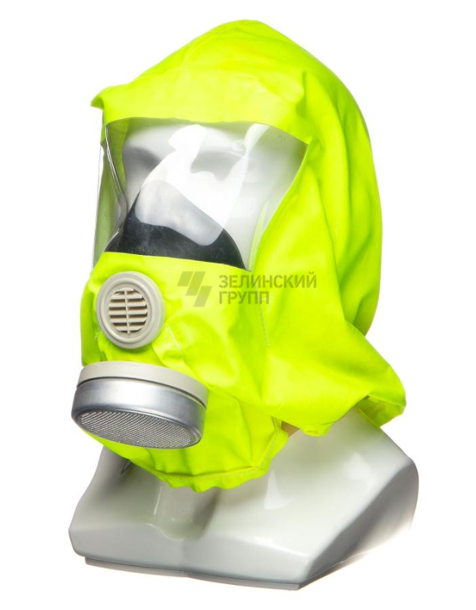 | Предназначен для защиты от сероводорода и диоксида серы одноразового применения. Имеет единый универсальный размер;.  Размещение в поясной сумке для хранения и ношения.  Состав самоспасателя СПУ-АГК марки ВЕ:  - огнестойкий капюшон;  - смотровое окно;  - подмасочник;  - узел клапана выдоха;  - шейный обтюратор;  - противогазовый фильтр марки ВЕ.  Общее поле зрения,%, не менее – 70.  Время перевода самоспасателя из положения «в упаковке» в положение «боевое», с, не более – 20.  Технические характеристики самоспасателя СПУ-АГК:  - ВЗД по сероводороду при концентрации 1000 мг/м3 – 40 минут;  - ВЗД по диоксиду серы при концентрации 1000 мг/м' – 40 минут  Объемное содержание диоксида углерода во вдыхаемом воздухе,%, не более - 2,0  Начальное сопротивление самоспасателя потоку воздуха при постоянном объемном расходе 30 ДМ3/мин, Па, не более:  - на вдохе 177;  - на выдохе 59.  Коэффициент подсоса, %, не более:  - в подмасочное пространство 1,0;  - в зоне смотрового окна 1,0.  Габаритные размеры самоспасателя в сумке, мм - 160х100х100  Сумка предназначена для хранения и ношения самоспасателя в герметичной упаковке. В кармане сумки размещается памятка по применению. Сумка опломбирована, вскрывается в случае ЧС техногенного характера.  Масса самоспасателя, г, не более:  - без сумки – 400;  - в сумке – 500.  Гарантийный срок хранения самоспасателя - б лет. | ТР ТС 019/2011, ГОСТ 12.4.285-2015. | Специализированное средство для защиты персонала промышленных предприятий при экстренной эвакуации из аварийной зоны

